॥ श्रीः॥ ॥śrīḥ॥
ādikaviśrīvālmīkimahāmunipraṇītaṃ
rāmāyaṇam
tilakākhyayā vyākhyayā sametam।
sundarakāṇḍam।

caturviṃśaḥ sargaḥ || 24
PDF: pages 104 (1-15), 105 (16-38), 106 (39-45)

devanāgarī. page 104 (1-15)
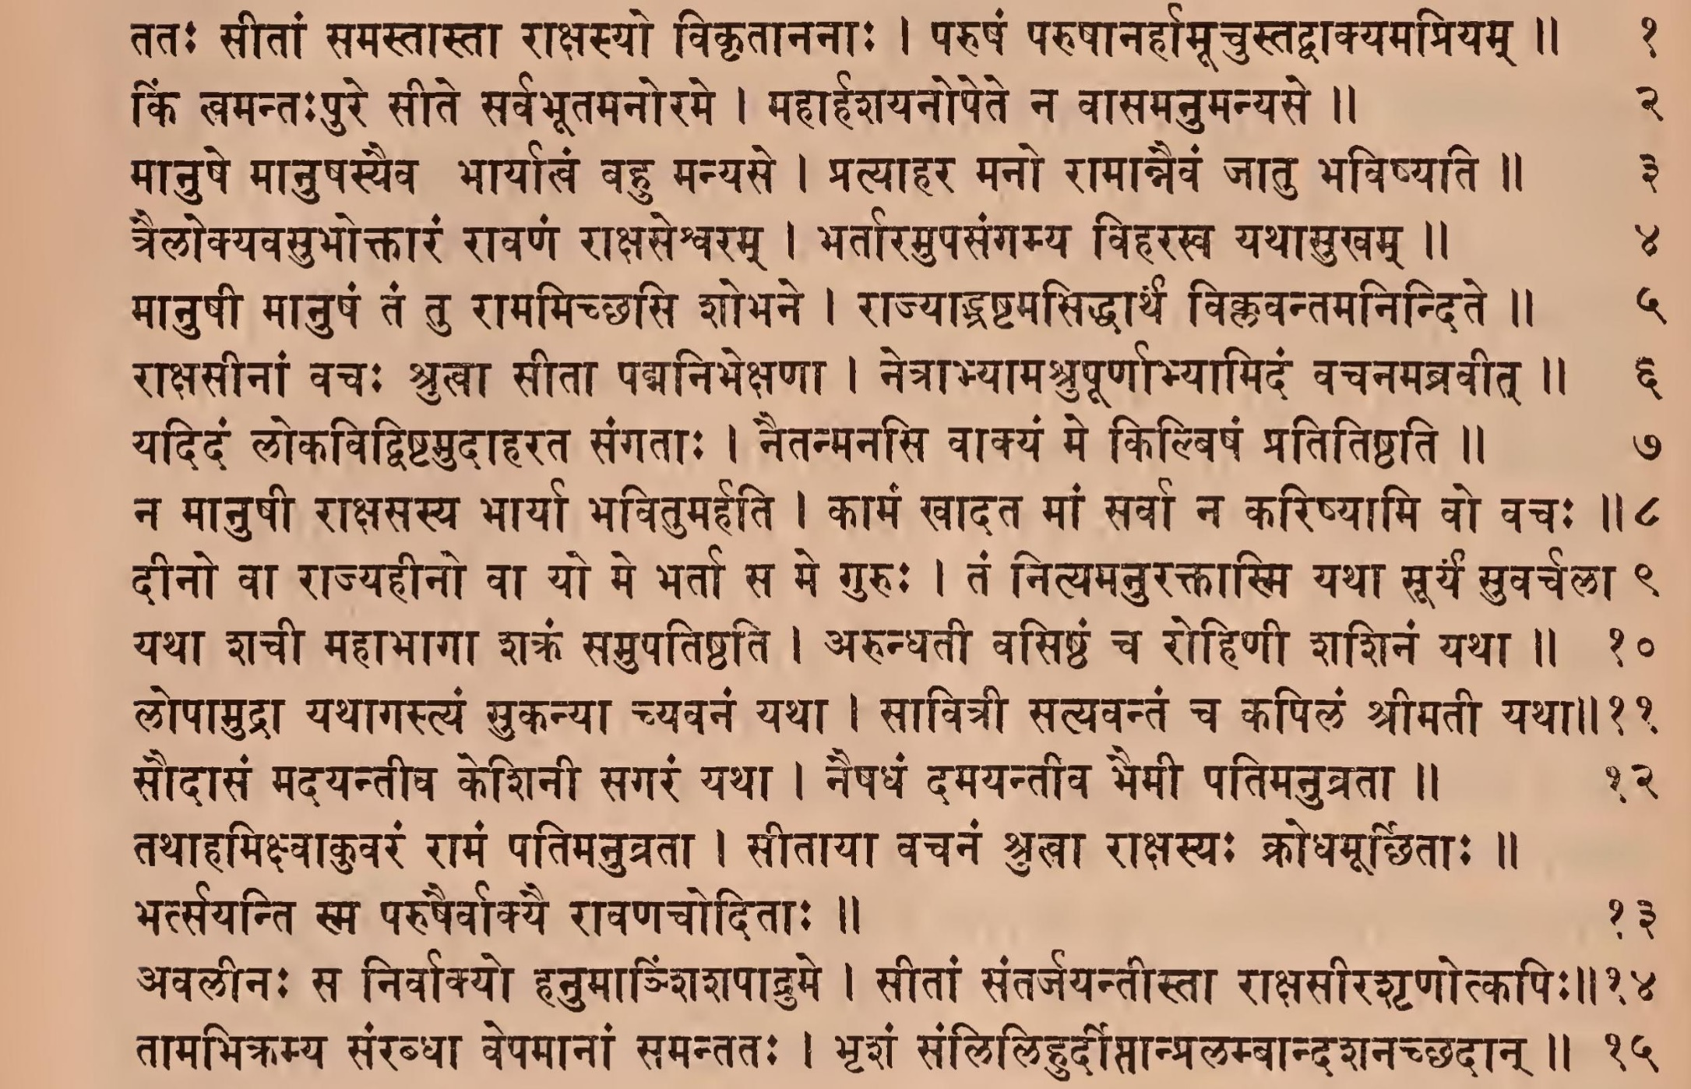

Comment (1-14, 15…)
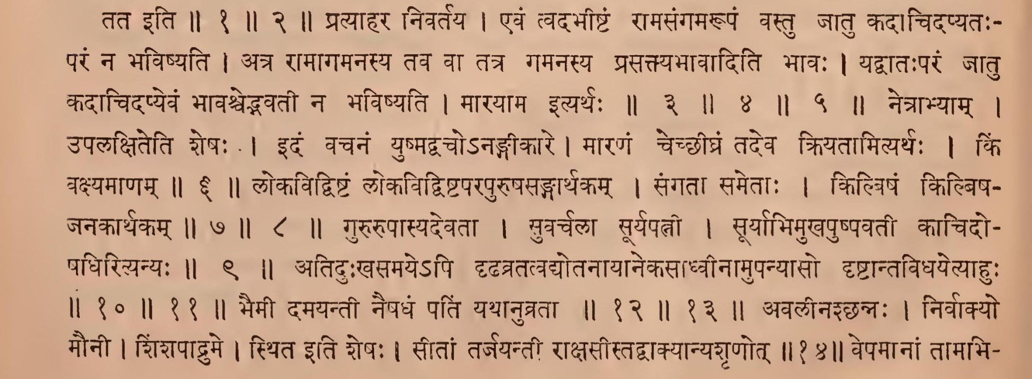

devanāgarī. page 105 (16-38)
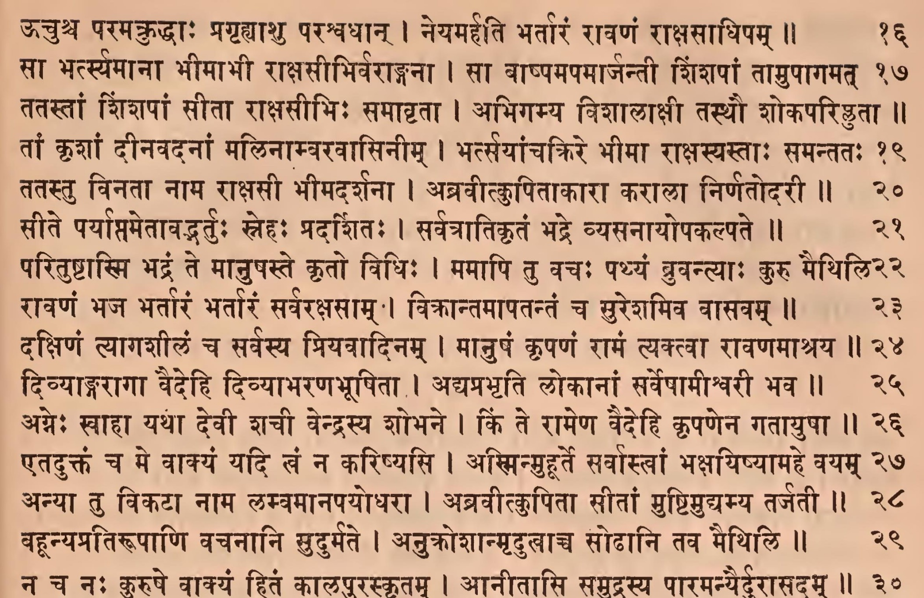
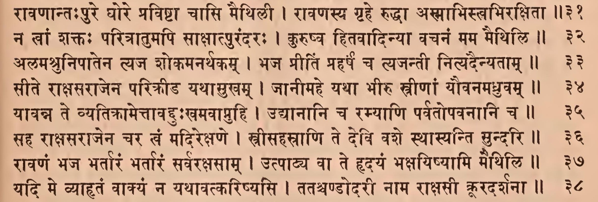

Comment (…15, 16-39)
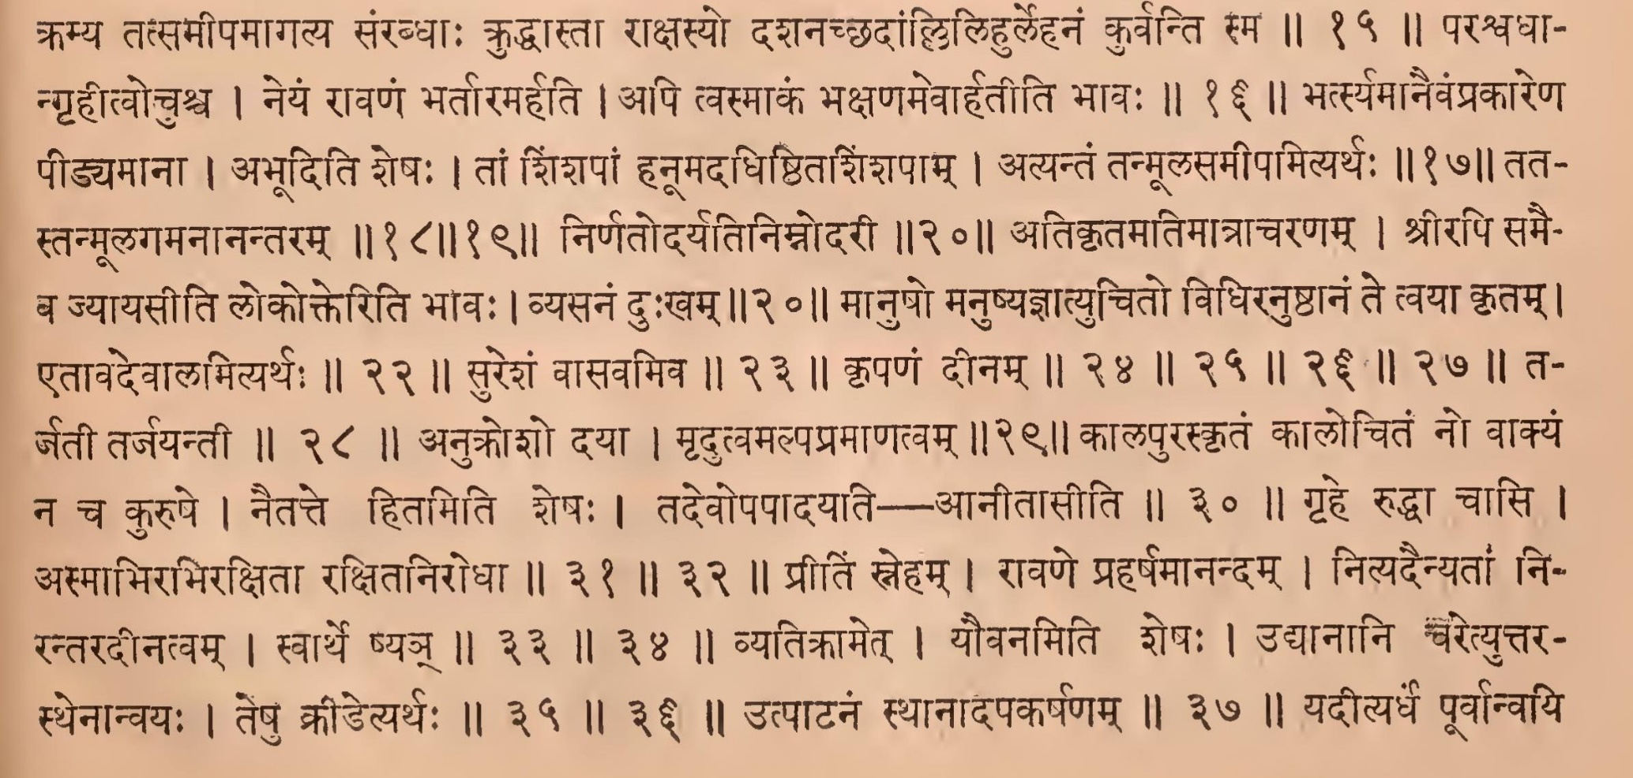

devanāgarī. page 106 (39-45)
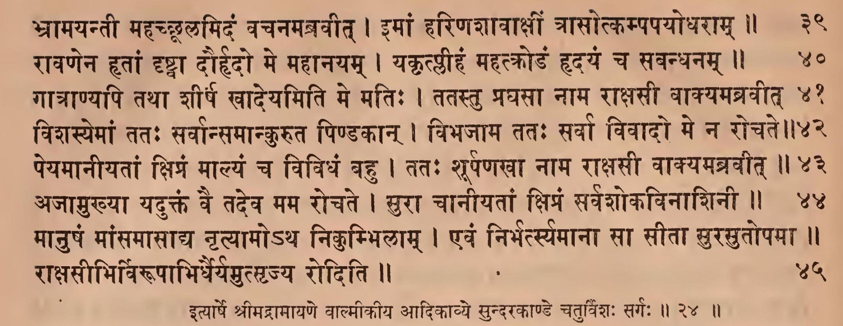

Comment (40-45)
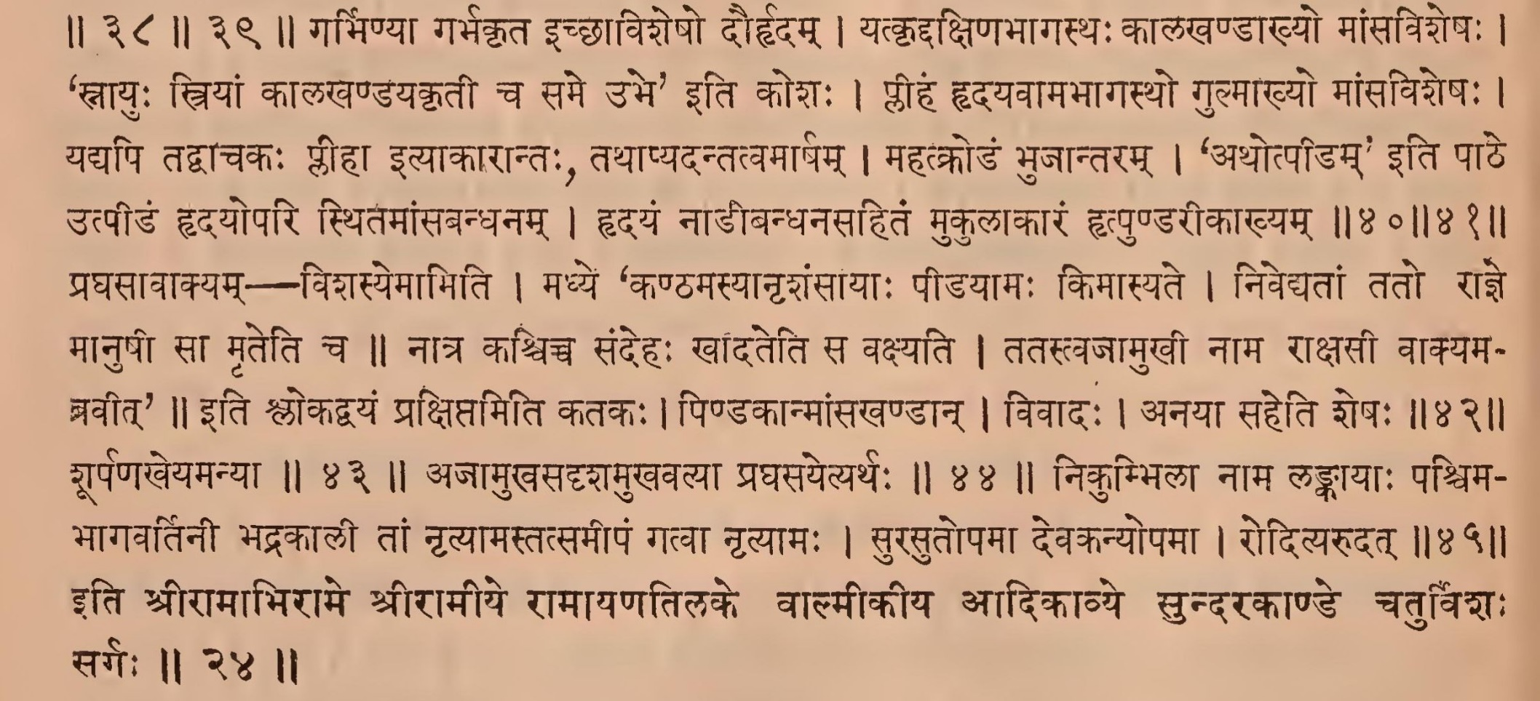

IAST - International Alphabet of Sanskrit Transliteration
tataḥ sītāṃ samastāstā rākṣasyo vikṛtānanāḥ |
paruṣaṃ parupānarhāmṛcustadvākyamapriyam || 1
kiṃ vamantaḥpure sīte sarvabhūtamanorame |
mahārhaśayanopete na vāsamanumanyase || 2
tata iti || 1 || 2 ||
mānuṣe mānuṣasyaiva bhāryātvaṃ bahu manyase |
pratyāhara mano rāmānnaivaṃ jātu bhaviṣyati || 3
trailokyavamubhoktāraṃ rāvaṇaṃ rākṣaseśvaram |
bhartāramupasaṅgamya viharakha yathāsukham || 4
mānuṣī mānuṣaṃ taṃ tu rāmamicchasi śobhane |
rājyāṣṭamasiddhārtha viklavantamanindite || 5
pratyāhara nivartaya | evaṃ tvadabhīṣṭaṃ rāmasaṅgamarūpaṃ vastu jātu kadā cidapyataḥ - paraṃ na bhaviṣyati | atra rāmāgamanasya tava vā tatra gamanasya prasaktyabhāvāditi bhāvaḥ | yadvātaḥ paraṃ jātu kadācidapyevaṃ bhāvaścedbhavatī na bhaviṣyati | mārayāma ityarthaḥ || 3 || 4 || 5 ||
rākṣasīnāṃ vacaḥ śrutvā sītā padmanibhekṣaṇā |
netrābhyāmaśrupūrṇābhyāmidaṃ vacanamabravīt || 6
netrābhyām | | upalakṣiteti śeṣaḥ | idaṃ vacanaṃ yuṣmadvaco'naṅgīkāre | māraṇaṃ cecchīghraṃ tadeva kriyatāmityarthaḥ | kiṃ vakṣyamāṇam || 6 ||
yadidaṃ lokavidviṣṭamudāharata saṅgatāḥ |
naitanmanasi vākyaṃ me kilviṣaṃ pratitiṣṭhati || 7
na mānuṣī rākṣasasya bhāryā bhavitumarhati |
kāmaṃ khādata māṃ sarvā na kariṣyāmi vo vacaḥ || 8
lokavidviṣṭaṃ lokavidviṣṭaparapuruṣasaṅgārthakam | saṅgatā sametāḥ | kilviṣaṃ kilbiṣa- janakārthakam || 7 || 8 ||
dīno vā rājyahīno vā yo me bhartā sa me guruḥ |
taṃ nityamanuraktāsmi yathā sūryaṃ suvarcalā || 9
gururūpāsyadevatā | suvarcalā sūryapattī | sūryābhimukhapuṣpavatī kācidoṣadhirityanyaḥ || 9 ||
yathā śacī mahābhāgā śakraṃ samupatiṣṭhati |
arundhatī vasiṣṭhaṃ ca rohiṇī śaśinaṃ yathā || 10
lopāmudrā yathāgastyaṃ sukanyā cyavanaṃ yathā |
sāvitrī satyavantaṃ ca kapilaṃ śrīmatī yathā || 11
atiduḥkhasamaye'pi dṛḍhavratatvadyotanāyāne kasādhvīnāmupanyāso dṛṣṭāntavidhayetyāhuḥ || 10 || 11 ||
saudāsaṃ madayantīva keśinī sagaraṃ yathā |
naiṣadhaṃ damayantīva bhaimī patimanuvratā || 12
tathāhamikṣvākuvaraṃ rāmaṃ patimanuvratā |
sītāyā vacanaṃ śrukhā rākṣasyaḥ krodhamūrcchitāḥ ||
bhartsayanti sma paruṣairvākyai rāvaṇacoditāḥ || 13
bhaimī damayantī naiṣadhaṃ patiṃ yathānuvratā || 12 || 13 ||
avalīnaḥ sa nirvākyo hanumāśiśapāḍume |
sītāṃ santarjayantīstā rākṣasīraśṛṇotkapiḥ ||14
avalīnaśchannaḥ | nirvākyo | maunī | śiṃśapādrume | sthita iti śeṣaḥ | sītāṃ tarjayantī rākṣasīstadvākyānyaśṛṇot || 14||
tāmabhikramya saṃrabdhā vepamānāṃ samantataḥ |
bhṛśaṃ saṃlilihurdīptānpralambāndaśanacchadān || 15
vepamānāṃ tāmabhikramya tatsamīpamāgatya saṃrabdhāḥ kruddhāstā rākṣasyo daśanacchadāṃllilihurlehanaṃ kurvanti sma || 15 ||
ūcuśca paramakruddhāḥ pragṛhyāśu paraśvadhān |
neyamarhati bhartāraṃ rāvaṇaṃ rākṣasādhipam || 16
paraśvadhāgṛhītvośca | neyaṃ rāvaṇaṃ bhartāramarhati | api tvasmākaṃ bhakṣaṇamevārhatīti bhāvaḥ || 16 ||
sā bhartsyamānā bhīmābhī rākṣasībhirvarāṅganā |
sā vāṣpamapamārjantī śiṃśapāṃ tāmupāgamat || 17
bhartsyamānaivaṃprakāreṇa pīḍyamānā | abhūditi śeṣaḥ | tāṃ śiṃśapāṃ hanūmadadhiṣṭhitaśiṃśapām | atyantaṃ tanmūlasamīpamityarthaḥ || 17||
tatastāṃ śiṃśapāṃ sītā rākṣasībhiḥ samāvṛtā |
abhigamya viśālākṣī tasthau śokaparitā || 18
tāṃ kṛśāṃ dīnavadanāṃ malināmvaravāsinīm |
bhartsayāñcakrire bhīmā rākṣasyastāḥ samantataḥ || 19
tatastanmūlagamanānantaram || 18 || 19 ||
tatastu vinatā nāma rākṣasī bhīmadarśanā |
abravītkupitākārā karālā nirṇatodarī || 20
nirṇatodaryatinimnodarī ||20||
sīte paryāptametāvadbhartuḥ snehaḥ pradarśitaḥ |
sarvatrātikṛtaṃ bhadre vyasanāyopakalpate || 21
atikṛtamatimātrācaraṇam | śrīrapi samaiba jyāyasīti lokokteriti bhāvaḥ | vyasanaṃ duḥkham || 21 ||
parituṣṭāsmi bhadraṃ te mānuṣaste kṛto vidhiḥ |
mamāpi tu vacaḥ pathyaṃ bruvantyāḥ kuru maithili || 22
mānuṣo manuṣyajñātyucito vidhiranuṣṭhānaṃ te tvayā kṛtam | etāvadevālamityarthaḥ || 22 ||
rāvaṇaṃ bhaja bhartāraṃ bhartāraṃ sarvarakṣasām |
vikrāntamāpatantaṃ ca sureśamiva vāsavam || 23
sureśaṃ vāsavamiva || 23 ||
dakṣiṇaṃ tyāgaśīlaṃ ca sarvasya priyavādinam |
mānuṣaṃ kṛpaṇaṃ rāmaṃ tyaktvā rāvaṇamāśraya || 24
divyāṅgarāgā vaidehi divyābharaṇabhūṣitā |
adyaprabhṛti lokānāṃ sarveṣāmīśvarī bhava || 25
agneḥ svāhā yathā devī śacī vendrasya śobhane |
kiṃ te rāmeṇa vaidehi kṛpaṇena gatāyuṣā || 26
etaduktaṃ ca me vākyaṃ yadi tvaṃ na kariṣyasi |
asminmuhūrte sarvāstvāṃ bhakṣayiṣyāmahe vayam || 27
kṛpaṇaṃ dīnam || 24 || 25 || 26 || 27 ||
anyā tu vikaṭā nāma lambamānapayodharā |
abravītkupitā sītāṃ muṣṭimudyamya tarjatī || 28
tarjatī tarjayantī || 28 ||
vahūnyapratirūpāṇi vacanāni sudurmate |
anukrośānmṛdutvācca soḍhāni tava maithili || 29
anukrośo dayā | mṛdutvamalpapramāṇatvam ||29||
na ca naḥ kuruṣe vākyaṃ hitaṃ kālapuraskṛtam |
ānītāsi samudrasya pāramanyairdurāsadam || 30
kālapuraskṛtaṃ kālocitaṃ no vākyaṃ na ca kuru | naitatte hitamiti śeṣaḥ | tadevopapādayati — ānītāsīti || 30 ||
rāvaṇāntaḥpure ghore praviṣṭā cāsi maithilī |
rāvaṇasya gṛhe ruddhā asmābhistvabhirakṣitā || 31
na khāṃ śaktaḥ paritrātumapi sākṣātpurandaraḥ |
kuruṣva hitavādinyā vacanaṃ mama maithili || 32
gṛhe ruddhā cāsi | asmābhirabhirakṣitā rakṣitanirodhā || 31 || 32 ||
alamaśrunipātena tyaja śokamanarthakam |
bhaja prītiṃ praharṣaṃ ca tyajantī nityadainyatām || 33
sīte rākṣasarājena parikrīḍa yathāsukham |
jānīmahe yathā bhīru strīṇāṃ yauvanamadhruvam || 34
prītiṃ sneham | rāvaṇe praharṣamānandam | nityadainyatāṃ nirantaradīnatvam | svārthe ṣyañ || 33 || 34 ||
yāvanna te vyatikrāmettāvadduḥkhamavāpnuhi |
udyānāni ca ramyāṇi parvatopavanāni ca || 35
saha rākṣasarājena cara khaṃ madirekṣaṇe |
strīsahasrāṇi te devi vaśe sthāsyanti sundari || 36
vyatikrāmet | yauvanamiti śeṣaḥ | udyānāni caretyuttara || 35 || 36 ||
rāvaṇaṃ bhaja bhartāraṃ bhartāraṃ sarvarakṣasām |
utpāvya vā te hṛdayaṃ bhakṣayiṣyāmi maithili || 37
utpāṭanaṃ sthānādapakarṣaṇam || 37 ||
yadi me vyāhṛtaṃ vākyaṃ na yathāvatkariṣyasi |
tataścaṇḍodarī nāma rākṣasī krūradarśanā || 38
bhrāmayantī mahacchūlamidaṃ vacanamabravīt |
imāṃ hariṇaśāvākṣīṃ trāsotkampapayodharām || 39
yadītyarthaṃ pūrvānvayi sthenānvayaḥ | teṣu krīḍetyarthaḥ || 38 || 39 ||
rāvaṇena hṛtāṃ dṛṣṭvā daurhṛdo me mahānayam |
yakṛtplīhaṃ mahatkoḍaṃ hṛdayaṃ ca savandhanam || 40
gātrāṇyapi tathā śīrṣa khādeyamiti me matiḥ |
tatastu praghasā nāma rākṣasī vākyamabravīt || 41
garbhiṇyā garbhakṛta icchāviśeṣo daurhṛdam | yatkṛddakṣiṇabhāgasthaḥ kālakhaṇḍākhyo māṃsaviśeṣaḥ | 'snāyuḥ striyāṃ kālakhaṇḍayakṛtī ca same ubhe' iti kośa: | plīhaṃ hṛdayavāmabhāgastho gulmākhyo māṃsaviśeṣaḥ | yadyapi tadvācakaḥ plīhā ityākārāntaḥ, tathāpyadantatvamārṣam | mahatkoḍaṃ bhujāntaram | 'athotpīḍam' iti pāṭhe utpīḍaṃ hṛdayopari sthitamāṃsabandhanam | hṛdayaṃ nāḍībandhanasahitaṃ mukulākāraṃ hṛtpuṇḍarīkākhyam || 40 || 41 ||
viśasyemāṃ tataḥ sarvānsamānkuruta piṇḍakān |
vibhajāya tataḥ sarvā vivādo me na rocate || 42
praghasāvākyam -- viśasyemāmiti | madhye 'kaṇṭhamasyānṛśaṃsāyāḥ pīḍayāmaḥ kimāsyate | nivedyatāṃ tato rājñe mānuṣī sā mṛteti ca || nātra kaścicca sandehaḥ khāndateti sa vakṣyati | tatastvajāmukhī nāma rākṣasī vākyamanavīt' || iti ślokadvayaṃ prakṣiptamiti katakaḥ | piṇḍakānmāṃsakhaṇḍān | vivāda: | anayā saheti śeṣaḥ ||42||
peyamānīyatāṃ kṣipraṃ mālyaṃ ca vividhaṃ vahu |
tataḥ śūrpaṇakhā nāma rākṣasī vākyamabravīt || 43
śūrpaṇakheyamanyā || 43 ||
ajāmukhyā yaduktaṃ vai tadeva mama rocate |
surā cānīyatāṃ kṣipraṃ sarvaśokavināśinī || 44
ajāmukhasadṛśamukhavalyā praghasayetyarthaḥ || 44 ||
mānuṣaṃ māṃsamāsādya nṛtyāmo'tha nikumbhilām |
evaṃ nirbhartsyamānā sā sītā surasutopamā || rākṣasībhirvirūpābhidhairyamutsṛjya roditi || 45
nikumbhilā nāma laṅkāyāḥ paścimabhāgavartinī bhadrakālī tāṃ nṛtyāmastatsamīpaṃ gatvā nṛtyāmaḥ | surasutopamā devakanyopamā | rodityarudat || 45 ||
ityārṣe śrīmadrāmāyaṇe vālmīkīya ādikāvye sundarakāṇḍe caturviṃśaḥ sargaḥ || 24 ||
iti śrīrāmābhirāme śrīrāmīye rāmāyaṇatilake vālmīkīya ādikāvye sundarakāṇḍe caturviṃśaḥ sargaḥ || 24 ||

